1)

3 cách tiếp cận db :

+ các câu lệnh nhúng : nhúng sql vào

+ sử dụng lib dababasse function

+ ngôn ngữ lập trình cơ sỡ dữ liệu: thích hợp với tần suất truy cập với cơ sỡ dứ liệu nhiều

2)

ngôn ngữ lập trình cơ sỡ dữ liệu:

+ khai báo biến

+ gán giá trị biến ( trực tiếp )

+Gán giá trị cho biến thông qua sql statement:

+ khối lệnh : begin ...end

+ biểu thức case :

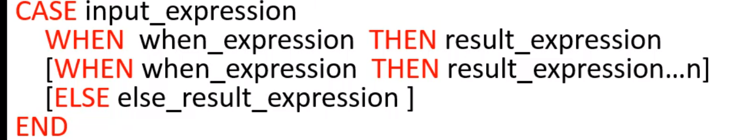

--> return về một giá trị

3)

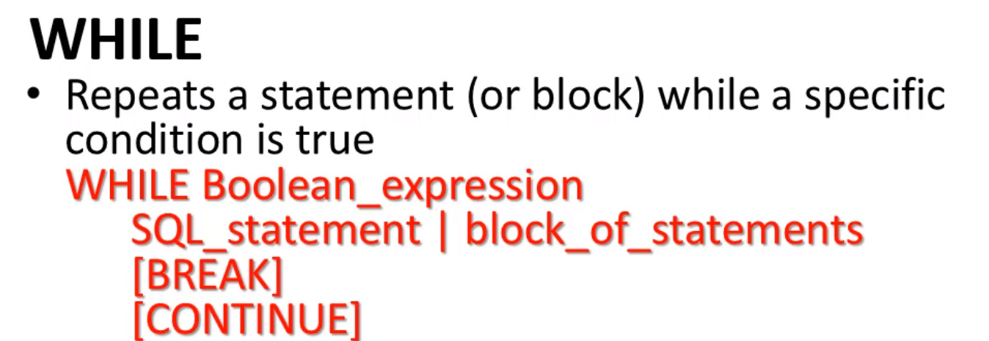

4) store procedure :

- Sql staement thông thường :

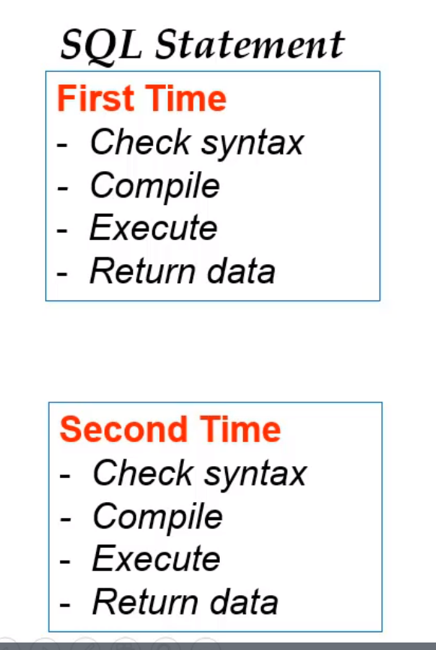

- Stored procedured ( chứa các T-sql_statement)

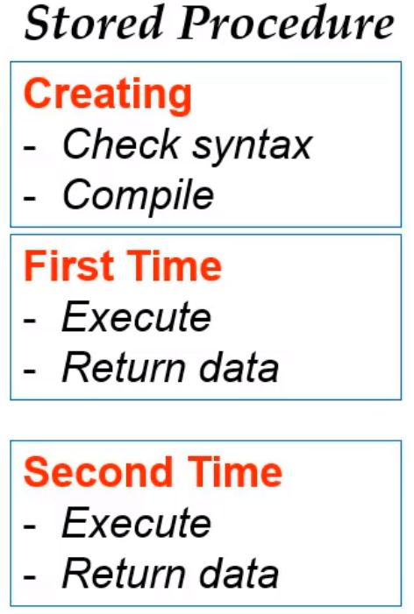

+Cú pháp tạo thủ tục T-sql_statement:

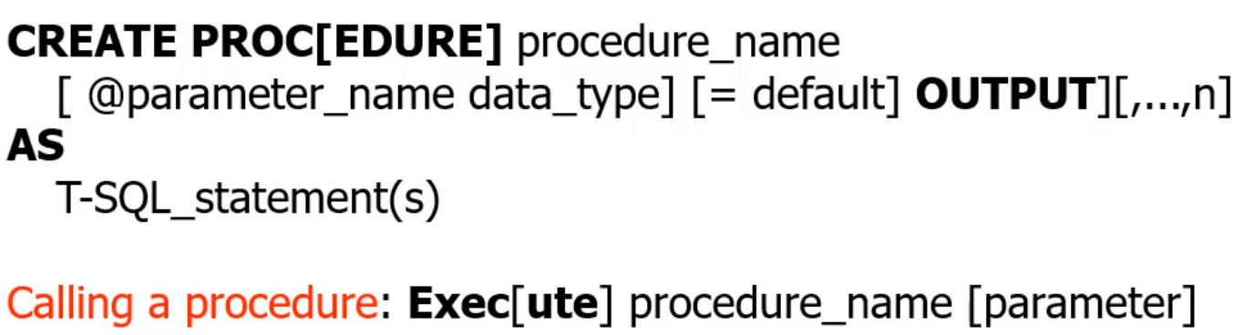

+ thủ tục có tham số

+ thủ tục không có tham số

4.1 return trong T-sql_statement

+ có thể không return về giá trị , chỉ return để dừng hàm

4.2

**update** thủ tục ( thực chất là ghi đè )

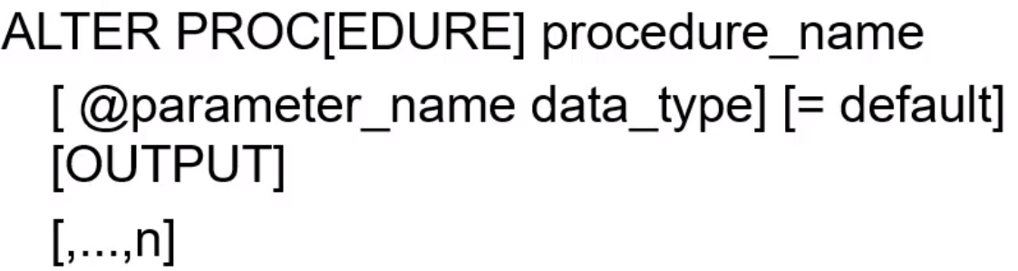

Delete thủ tục :

5) function:

- Nhất định phải có return trong hàm

- Có thể gán vào biến haowjc sử dụng trong select

- Ba loại hàm :

+ scalar function ( hàm do người dùng định nghĩa trả về một giá trị )